ΠΑΝΕΠΙΣΤΗΜΙΟ ΠΕΙΡΑΙΩΣ
Τμήμα Πληροφορικής



Εργασία Μαθήματος Design Pattern

 | Competitive Consumer Pattern – Health Endpoint monitor Pattern
Όνομα φοιτητή – Αρ. Μητρώου  (όλων σε περίπτωση ομαδικής εργασίας) | Αλέξανδρος Μιχαλάρης – Π17196
 | Χρήστος Κοντρέα – Π1719
Ημερομηνία παράδοσης

ΠΙΝΑΚΑΣ ΠΕΡΙΕΧΟΜΕΝΩΝ
1 Επικεφαλίδα 1^{ου} επιπέδου (ενότητας) 4
1.1 Επικεφαλίδα 2^{ου} επιπέδου (υπο-ενότητας) 4
1.1.1 Παράδειγμα επικεφαλίδας 3ου επιπέδου) 4
2 Βιβλιογραφικές Πηγές 5

- Competitive Consumer Pattern
  - Γενικό πλαίσιο και πρόβλημα
Όταν μια εφαρμογή τρέχει στο cloud, αναμένεται να μπορεί να διαχειριστεί ένα μεγάλο πλήθος αιτημάτων. Αντί να επεξεργάζεται κάθε αίτημα συγχρονισμένα (ένα-ένα), η εφαρμογή τα μεταφέρει σε μία υπηρεσία (consumer service), σε μορφή μηνυμάτων, όπου τα διαχειρίζεται ασύγχρονα. Όμως ο όγκος των αιτημάτων μπορεί να είναι τεράστιος, με αποτέλεσμα να μη μπορεί το consumer service να τα διαχειριστεί. Για να αντιμετωπίσουμε αυτό το φόρτο εργασίας, εκτελούμε πολλά στιγμιότυπα του consumer service. Ωστόσο, αυτοί οι καταναλωτές πρέπει να συντονιστούν ώστε να διασφαλιστεί ότι κάθε μήνυμα παραδίδεται μόνο σε έναν consumer service καθώς επίσης ότι δεν θα χαθεί κανένα μήνυμα λόγο της μεγάλης συμφόρησης.

  - Λύση
Χρησιμοποιούμε μία ουρά* μηνυμάτων για την επικοινωνία της εφαρμογής με τα consumer service στιγμιότυπα. Η εφαρμογή προσθέτει τα αιτήματα σε μορφή μηνυμάτων στην ουρά και μετά τα στιγμιότυπα consumer services αντλούν τα μηνύματα από την ουρά.
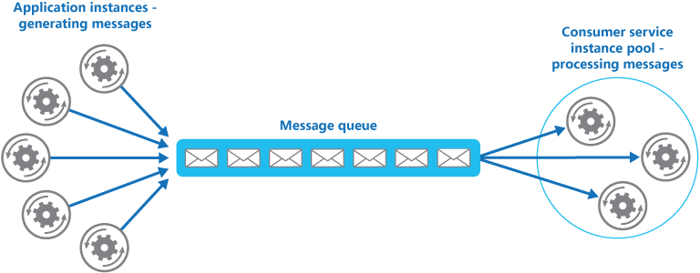

*ουρά: Δομή Δεδομένων FIFO.

    - Θετικά Στοιχεία
- Σταθερότερο σύστημα. Μέσω της ουράς μηνυμάτων, δεν κινδυνεύει να χαθεί κανένα μήνυμα κατά την επικοινωνία με τον consumer. Με την απευθείας επικοινωνία, κάτι τέτοιο ήταν πολύ πιθανό να συμβεί.
- Ευελιξία. Το σύστημα, μπορεί να μειώσει και αν αυξήσει το πλήθος των στιγμιότυπων του consumer ανάλογα το φόρτο εργασίας γιατί λόγο της ουράς έχει μια εικόνα.
- Σε περίπτωση που ένα στιγμιότυπο consumer πάθει βλάβη, με αυτό το pattern βεβαιωνόμαστε ότι το μήνυμα θα γυρίσει πίσω στην ουρά και θα το επεξεργαστεί κάποιο από τα άλλα στιγμιότυπα.

    - Θέματα που πρέπει να λάβουμε υπόψη
- Σειρά μηνυμάτων. Ο σχεδιασμός αυτός δεν εγγυάται ότι τα μηνύματα θα φτάσουν στα στιγμιότυπα με την σειρά που στάλθηκαν.
- Ανάπτυξη του Συστήματος μηνυμάτων. Χρησιμοποιώντας μια μόνο ουρά μηνυμάτων, στην περίπτωση πολλών αιτημάτων, το σύστημα θα έπεφτε. Σε αυτή τη περίπτωση, θα μπορούσαμε να σπάσουμε την ουρά μηνυμάτων και κάθε παραγωγός να στέλνει αιτήματα σε συγκεκριμένες ουρές, ανάλογα το αίτημα.
- Διασφάλιση της αξιοπιστίας του συστήματος μηνυμάτων. Πρέπει να διασφαλιστεί ότι, όταν η εφαρμογή αποθηκεύσει ένα μήνυμα, δεν θα χαθεί. Είναι απαραίτητο να διασφαλιστεί ότι όλα τα μηνύματα παραδίδονται τουλάχιστον μία φορά.
- Εντοπισμός λανθασμένων μηνυμάτων. Ένα μήνυμα με λανθασμένη μορφή ή ένα Task που απαιτεί πρόσβαση σε πόρους που δεν είναι διαθέσιμοι, μπορεί να προκαλέσει την πτώση ενός instance. Το σύστημα πρέπει να αποτρέψει την επιστροφή τέτοιων μηνυμάτων στην ουρά και αντ 'αυτού να συλλάβει και να αποθηκεύσει τις λεπτομέρειες αυτών των μηνυμάτων αλλού, ώστε να μπορούν να αναλυθούν περαιτέρω εάν είναι απαραίτητο.

  - Παράδειγμα
Στον παρακάτω κώδικα χρησιμοποιούμε την κλάση QueueManager που είναι διαθέσιμη και βλέπουμε πως μπορούμε να φτιάξουμε μία ουρά μηνυμάτων χρησιμοποιώντας το στιγμιότυπο QueueClient.
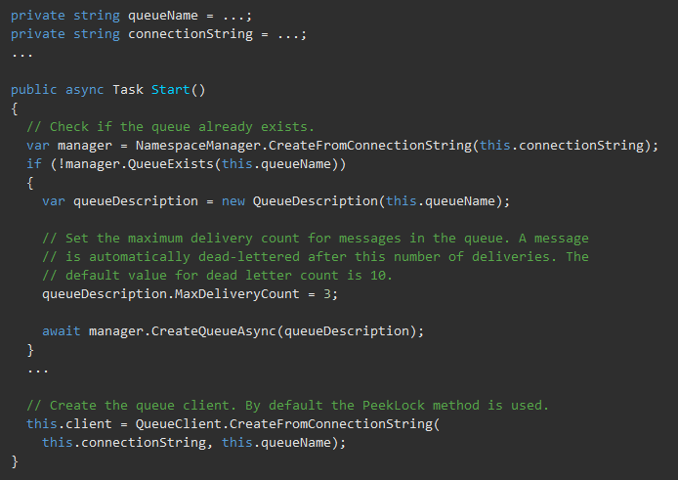
Στον παραπάνω κώδικα βλέπουμε πως οι μεταβλητές queueName και connectionString είναι απροσδιόριστες διότι το connectionString αφορά την σύνδεση με τον server, κάτι το όποίο δεν είναι σταθερό, και το queueName αφορά το όνομα που θα δώσουμε στην ουρά μας.
Μέσα στην ασύγχρονη συνάρτηση Start() δημιουργούμε μία σύνδεση με τον server, αν δεν υπάρχει ουρά την δημιουργούμε. Τέλος όταν βεβαιωθούμε ότι έχουμε μία ουρά, δημιουργούμε έναν client ο οποίος θα στέλνει τα μηνύματα στην ουρά.

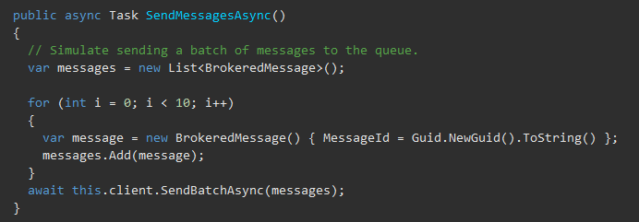

Στην παραπάνω ασύγχρονη συνάρτηση SendMessageAsync(), δημιουργούμε μια λίστα όπου θα αποθηκεύσουμε μια σειρά μηνυμάτων (συγκεκριμένα 10) και τα στέλνουμε στην ουρά μέσω του client.

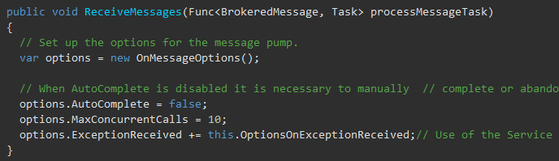

Στην ασυγχρονη συνάρτηση RecieveMessages, ορίζουμε μερικές μερικά message options που είναι απαραίτητα για την ομαλή ροή μηνυμάτων. Αυτές οι ρυθμίσεις αφορούν την κλάση QueueManager.

